Link git: https://github.com/hthinh24/IUH-mobile-react-native/tree/main/day_8/BookStore_Buoi8_Starter

Bài 8.1
Trang đăng nhập:
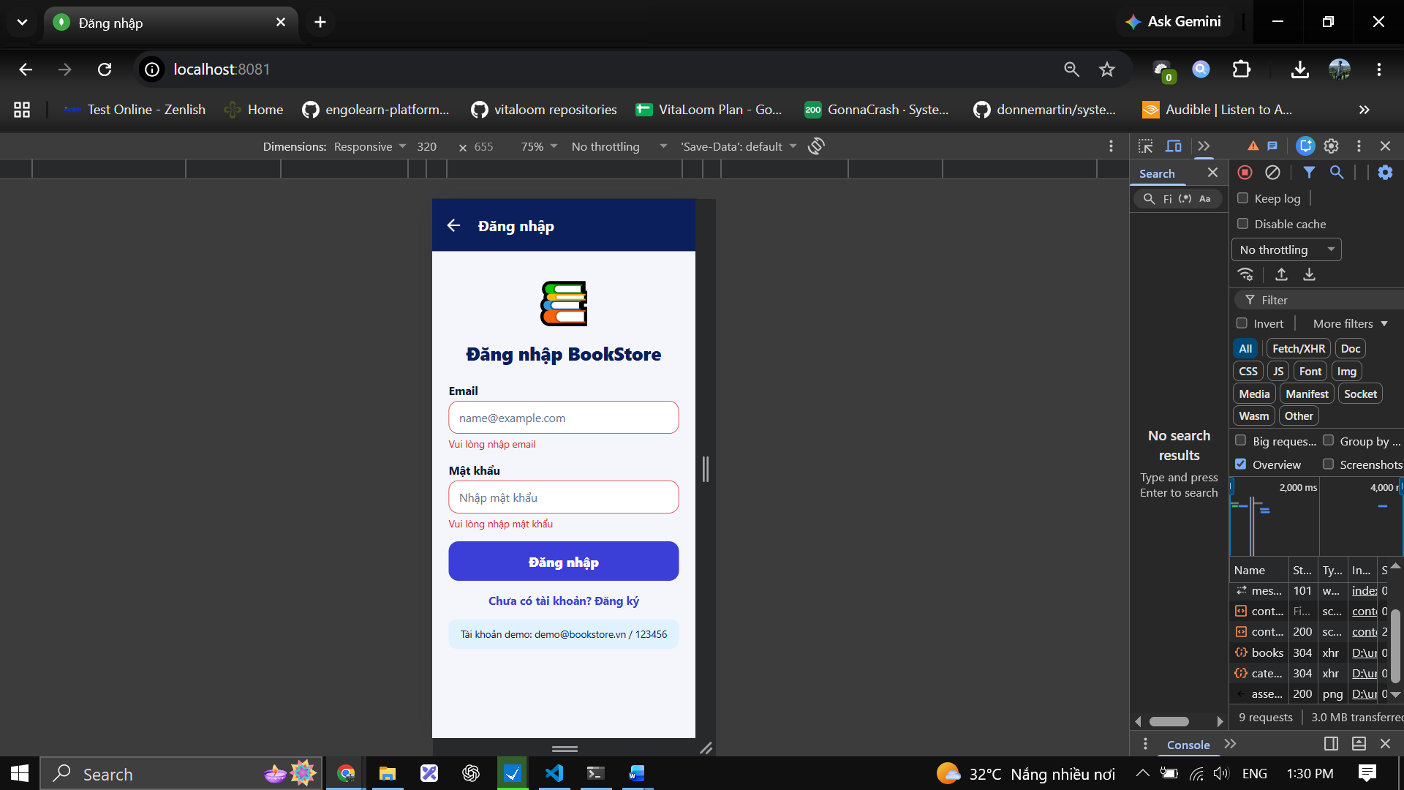

Chọn đăng nhập với tk và mk ngắn:
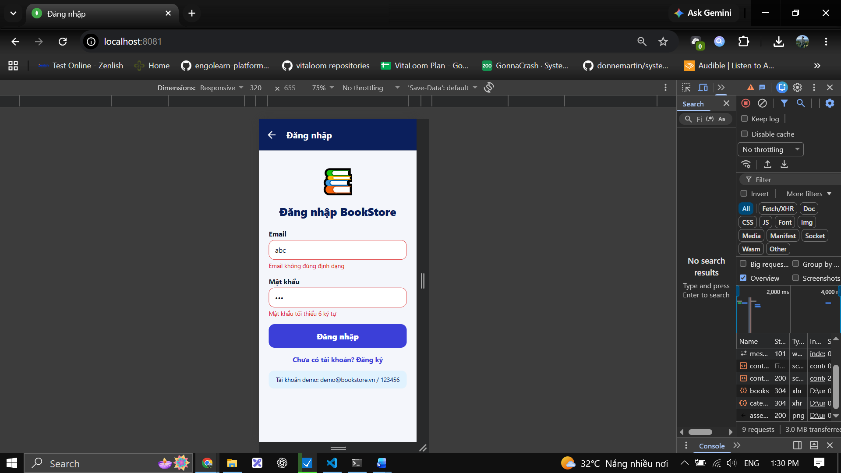

Sai tk hoặc mk:
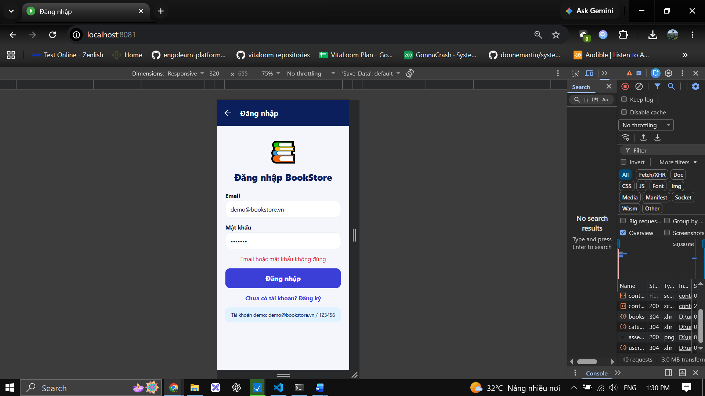

Sau khi đăng nhập thành công với tài khoản: demo@bookstore.vn và mk: 123456:
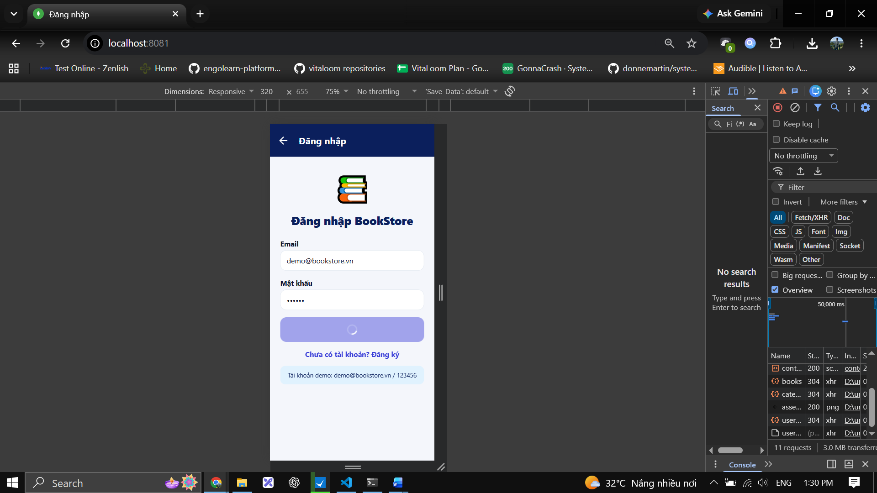

Bài 8.2: Trang đăng ký:
Khi bỏ trống:
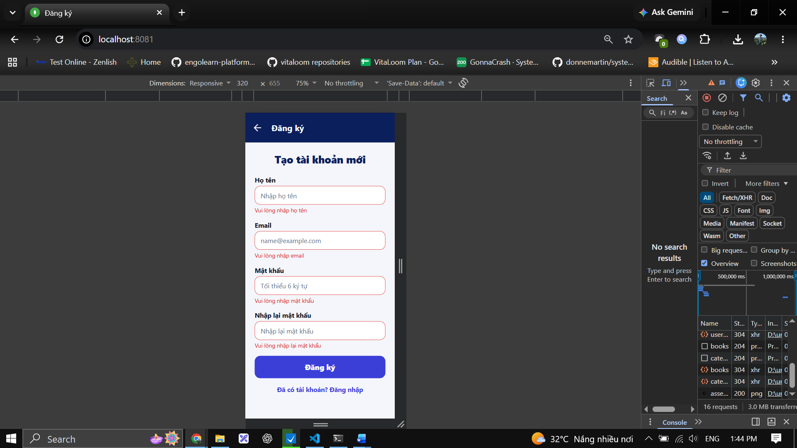

TK và MK không khớp:
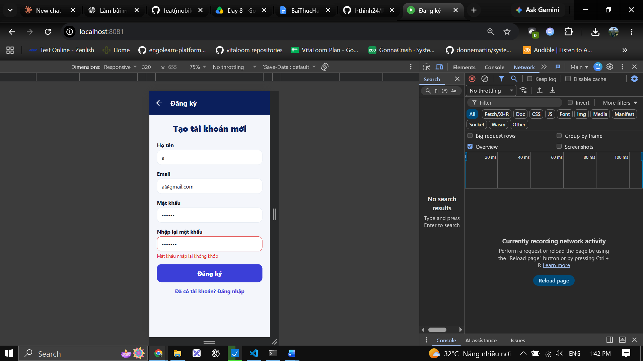

Email đã được đăng ký:
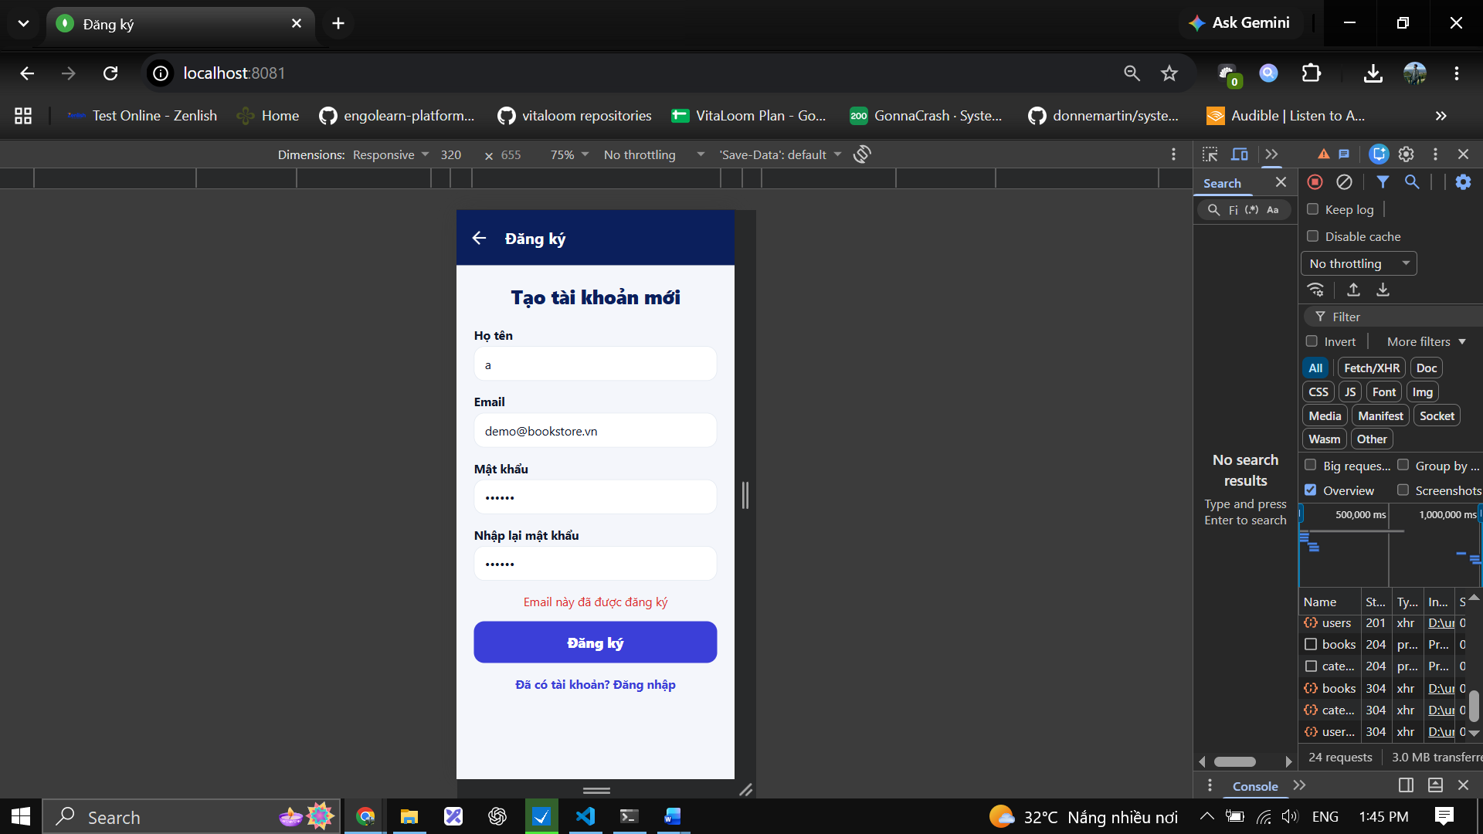

Đăng ký bằng tài khoảng mới:
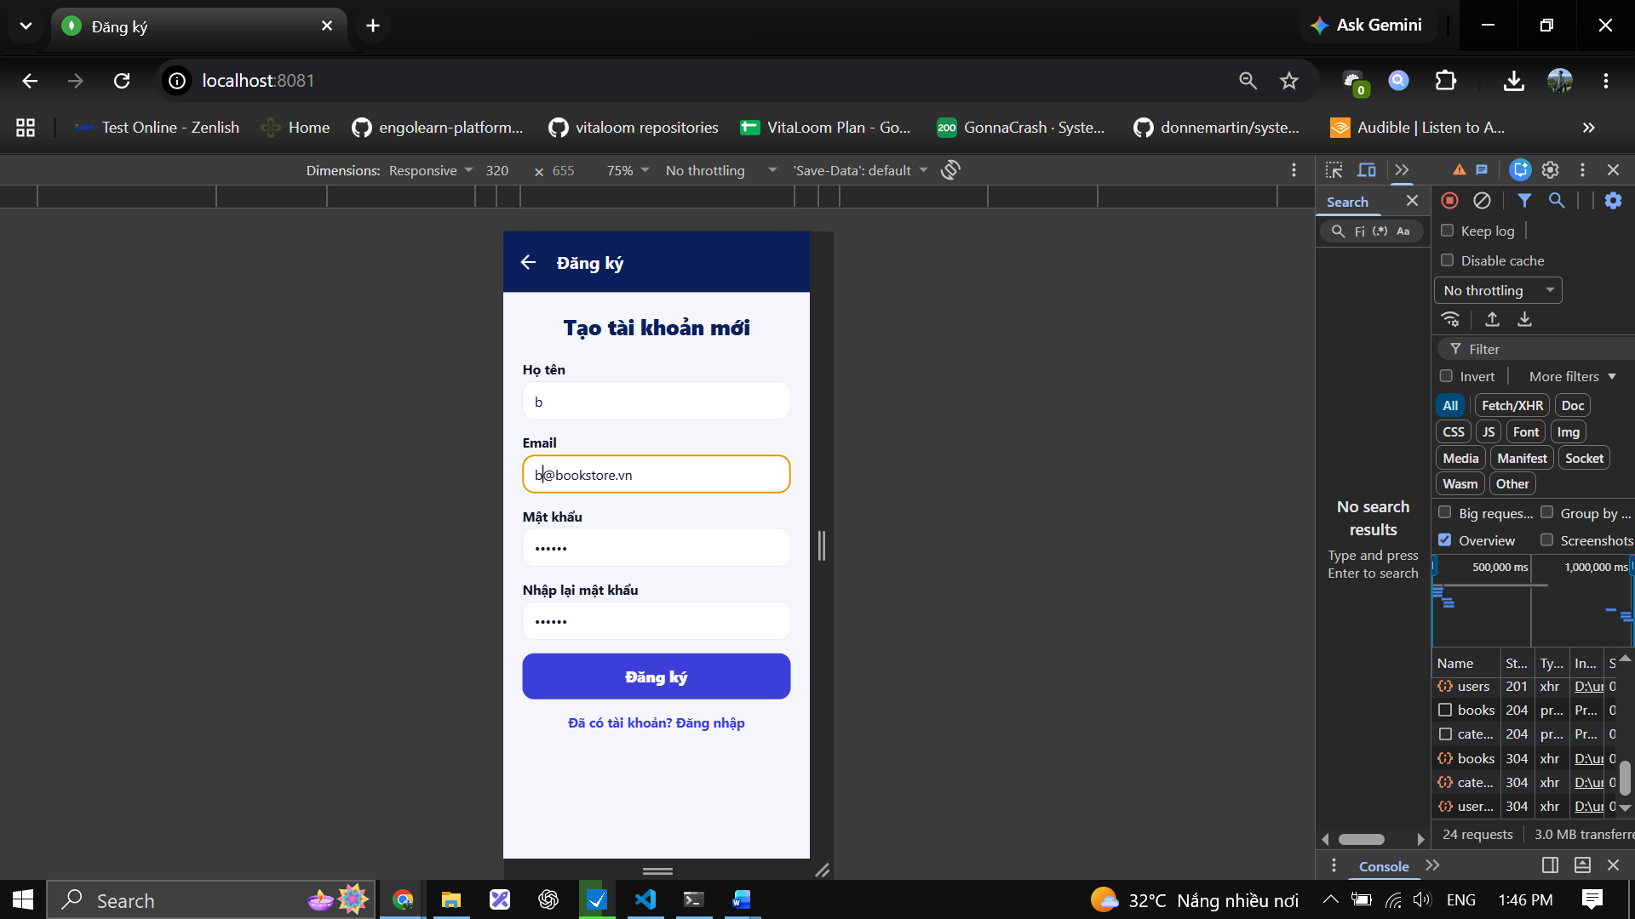
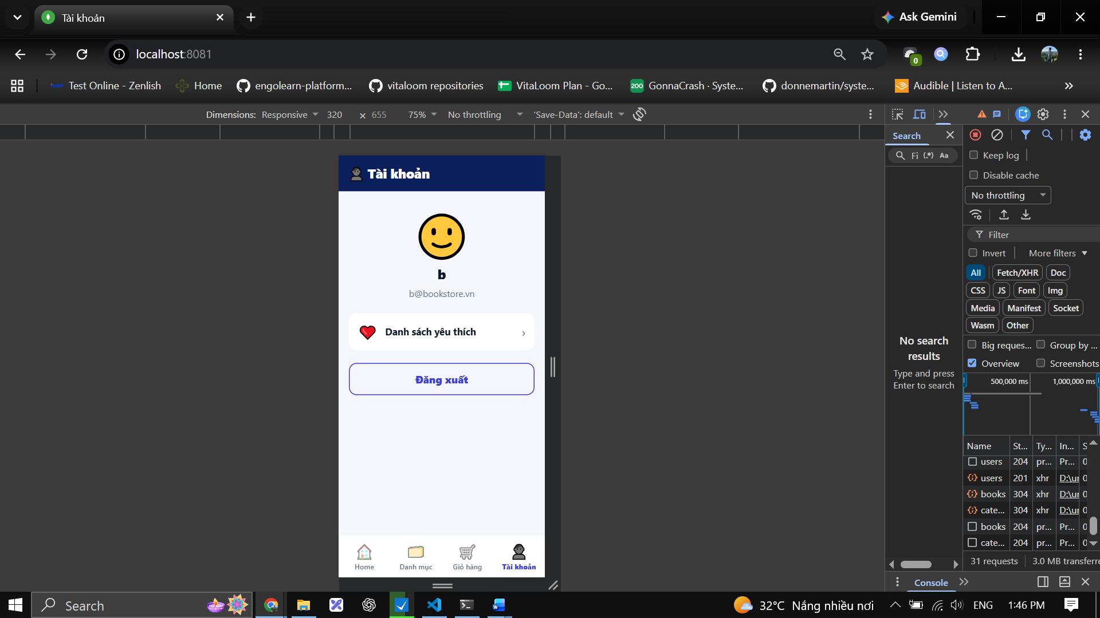

Bài 8.3: Auto Login
Trạng thái đã đăng nhập:
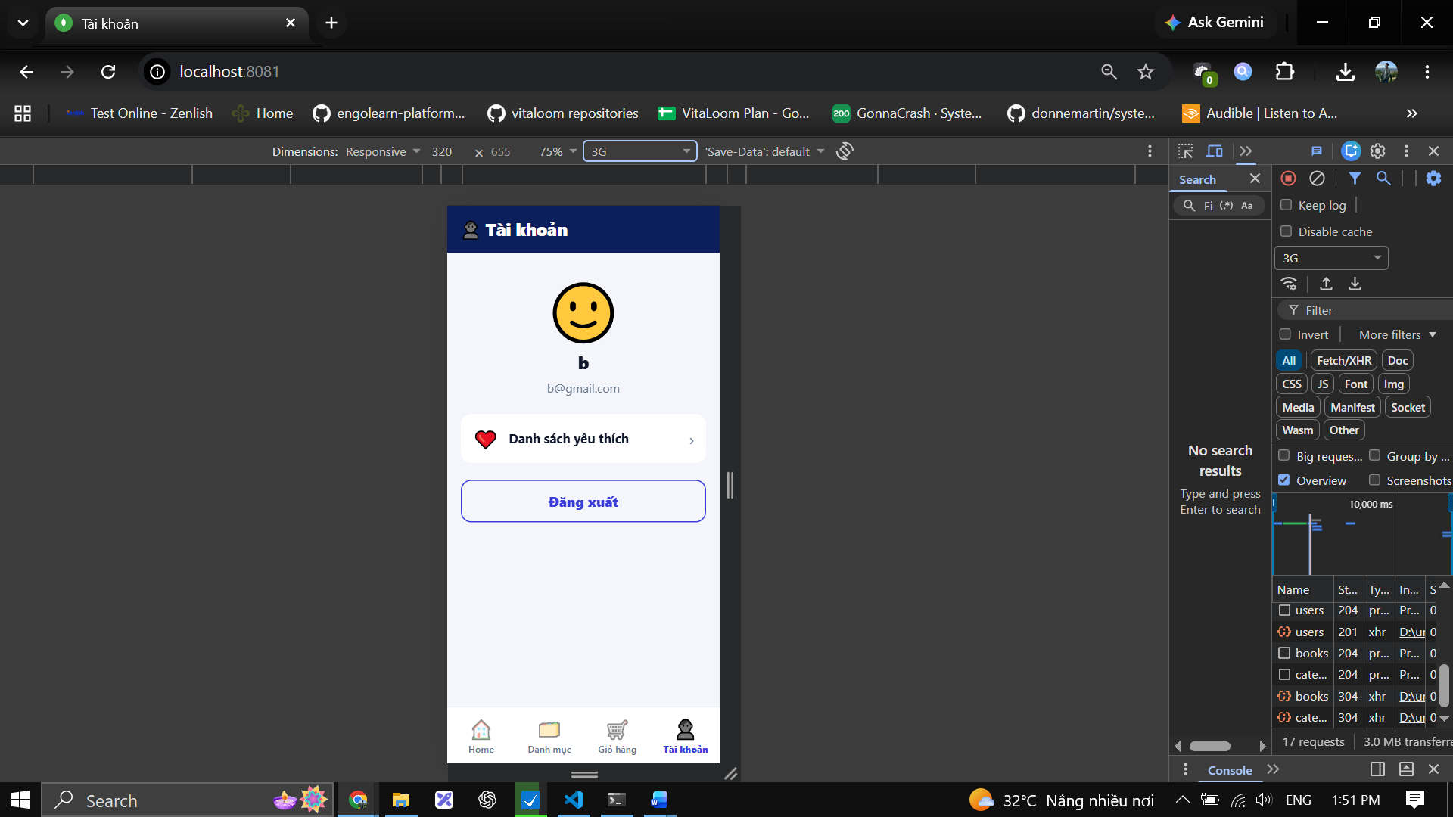

Reload F5:
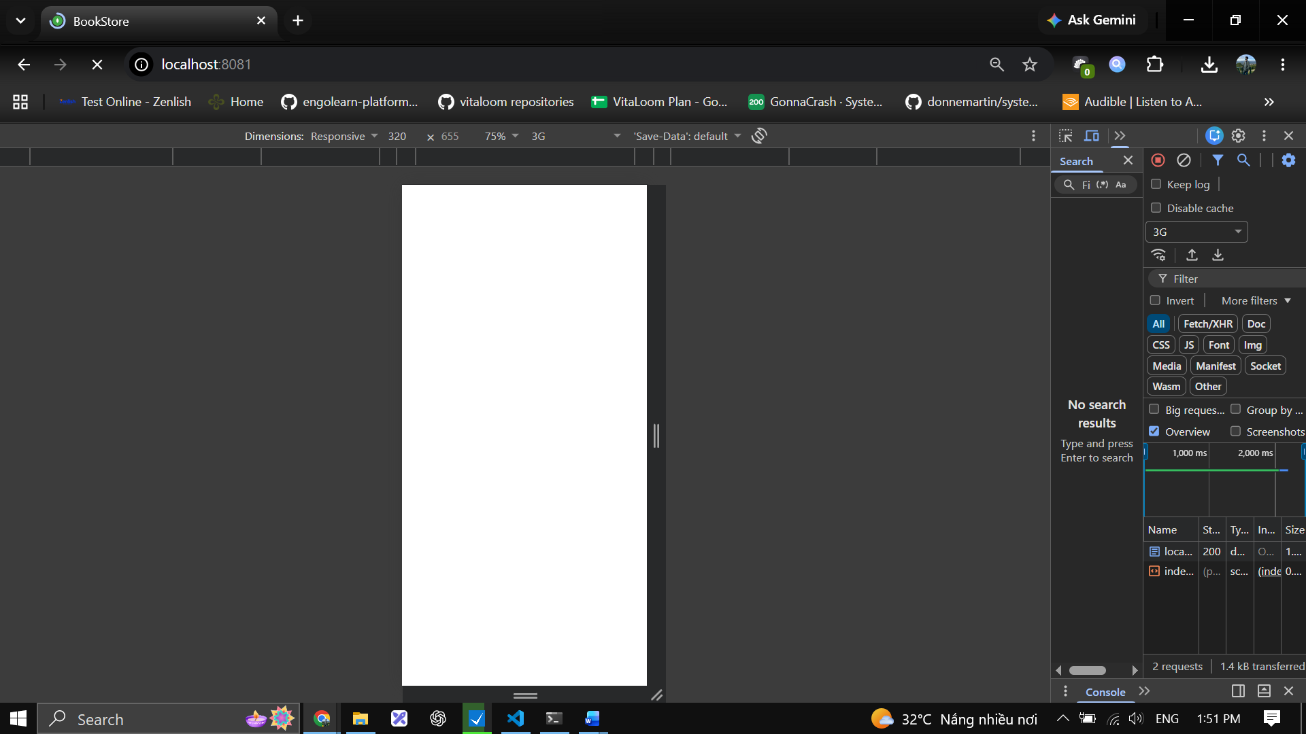

Sau reload:
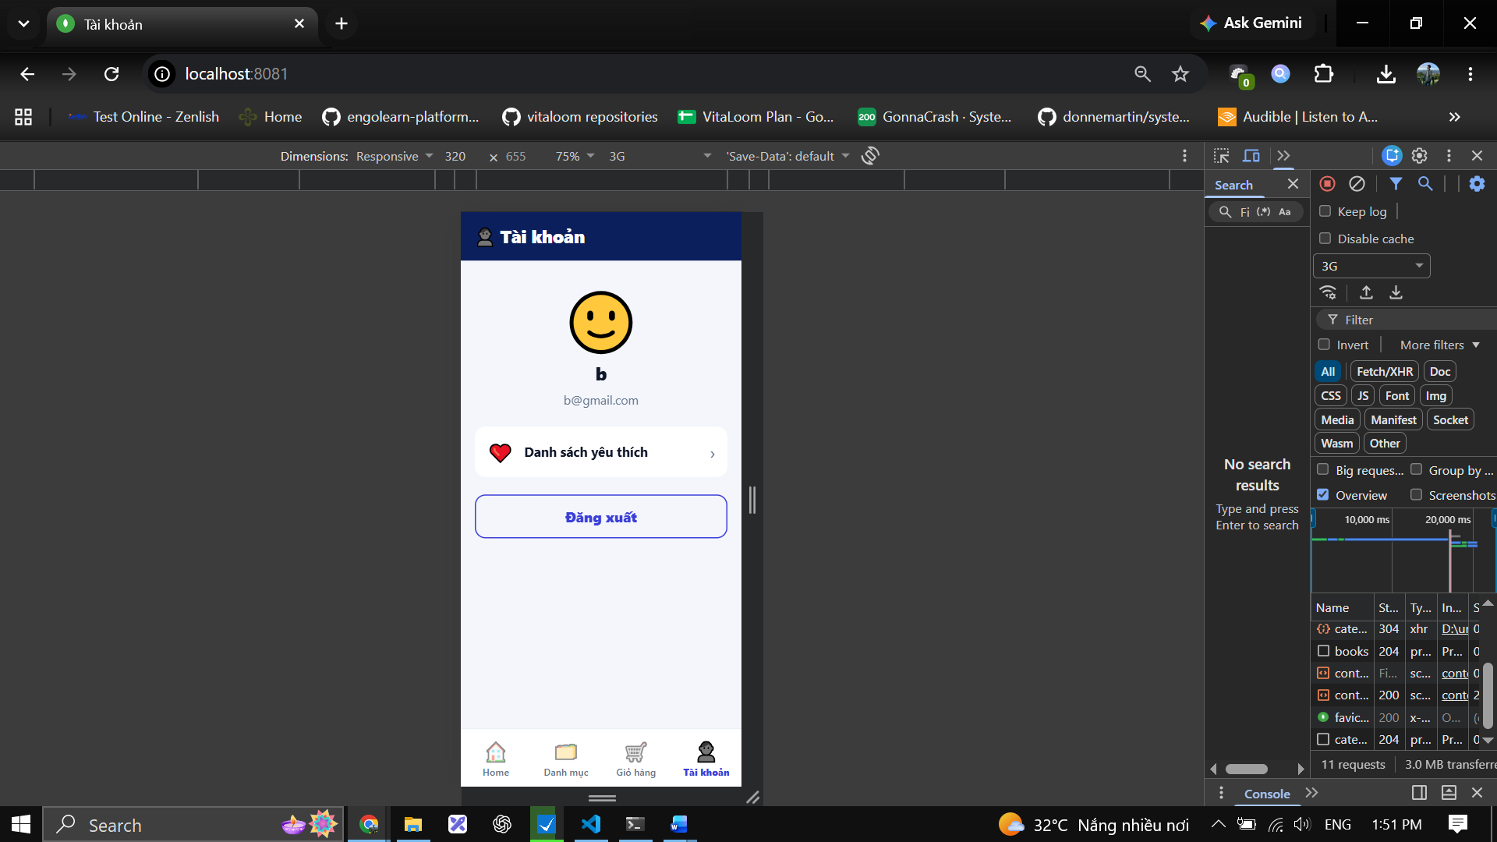

Đã đăng xuất:
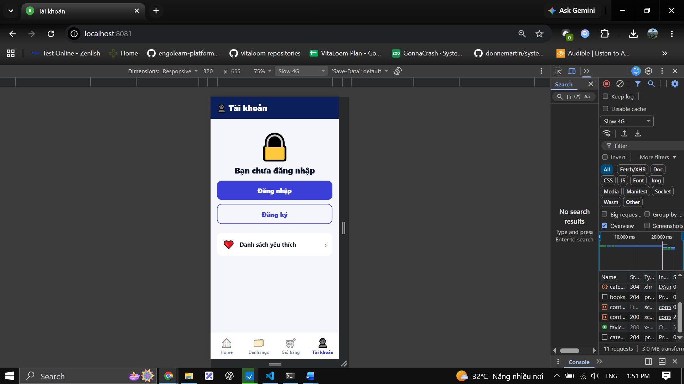

Reload:
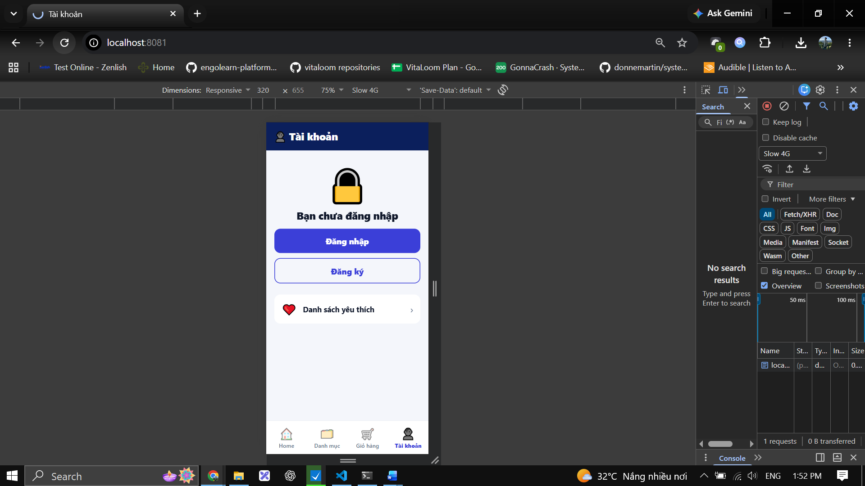

Vẫn giữ trạng thái đã đăng xuất:
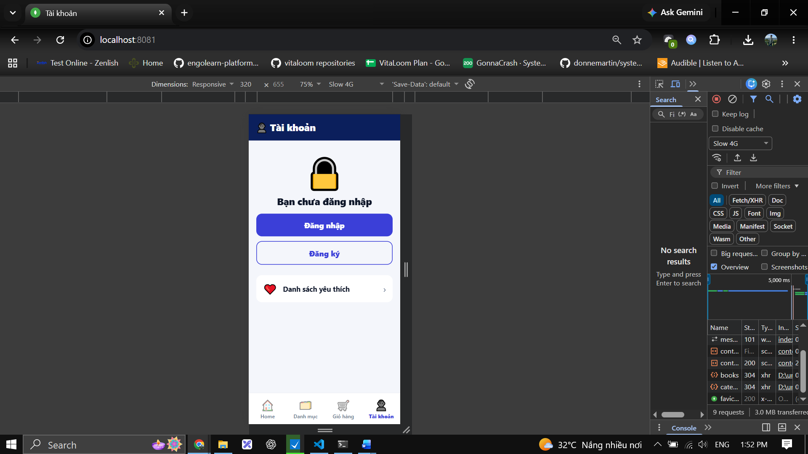

Bài 8.4:
User chưa đăng nhập:
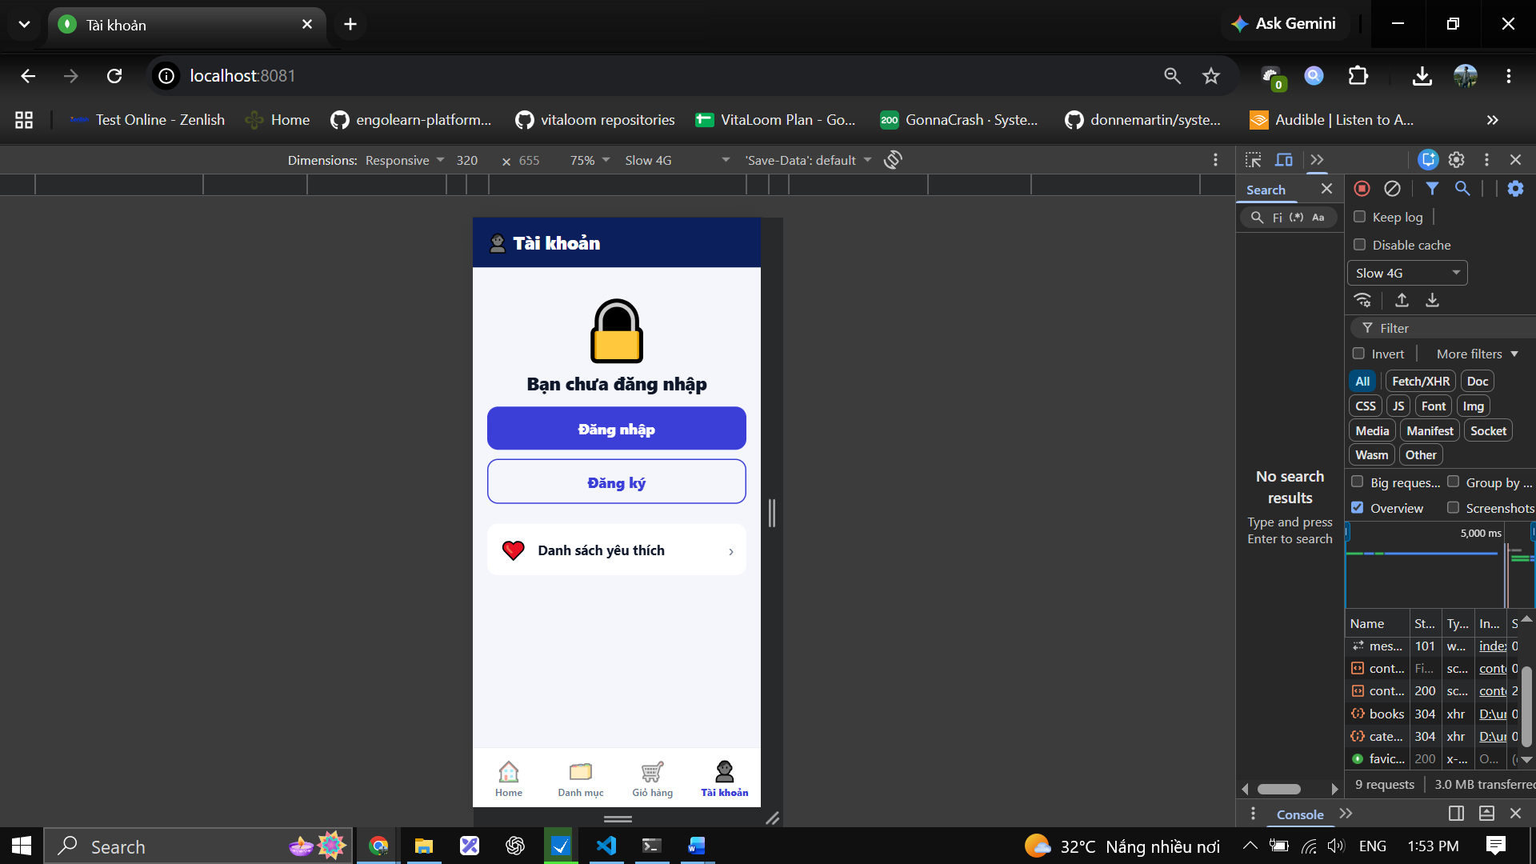

Thêm item vào giỏ hàng:
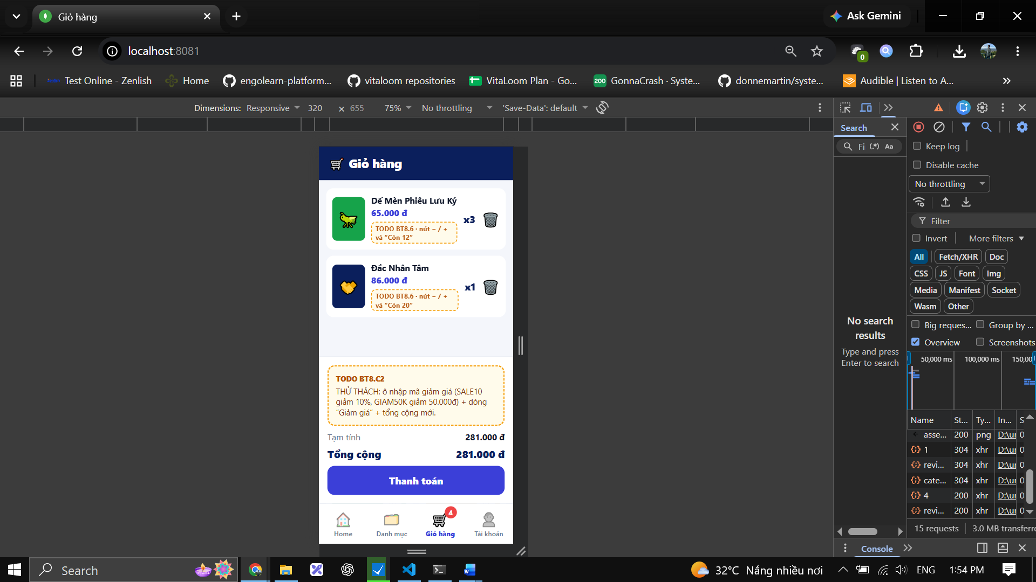
Checkout khi chưa đăng nhập:
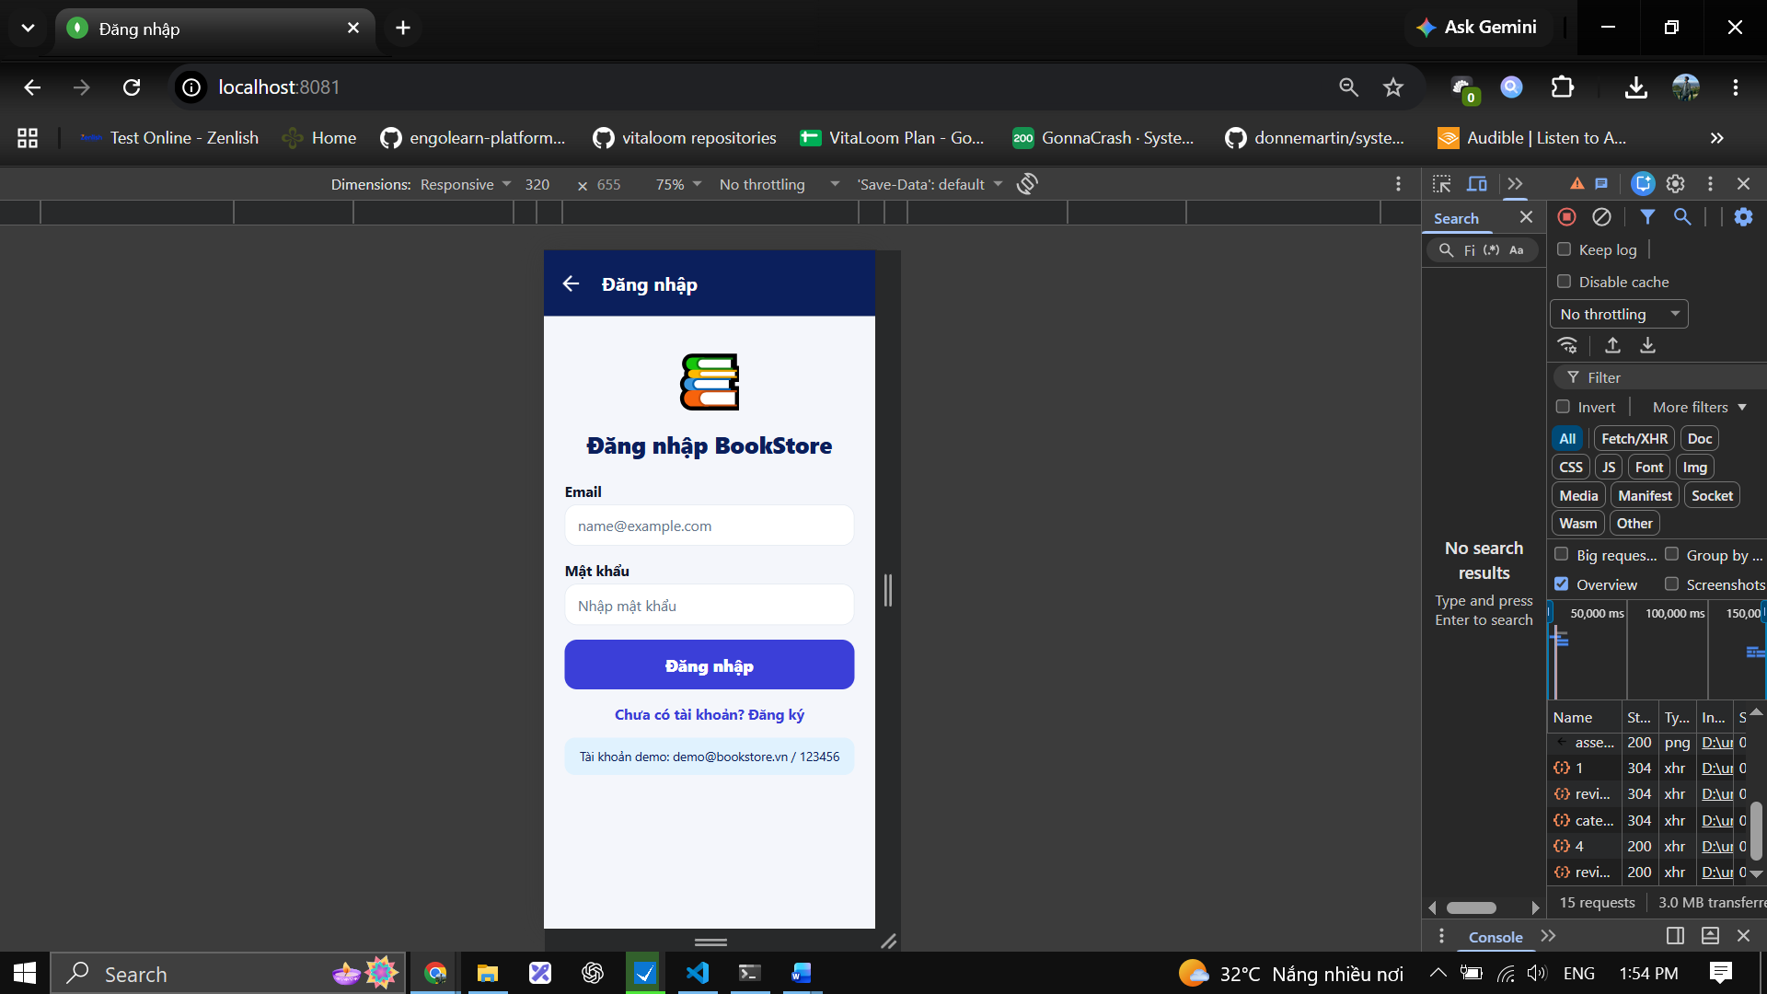

Sau khi đăng nhập thiển thị total ở bước checkout:
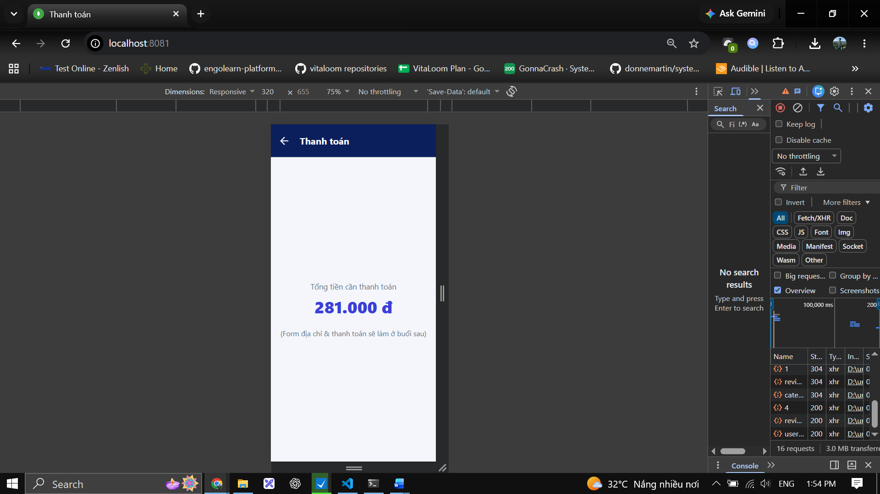

Bài 8.5:
User chưa đăng nhập:
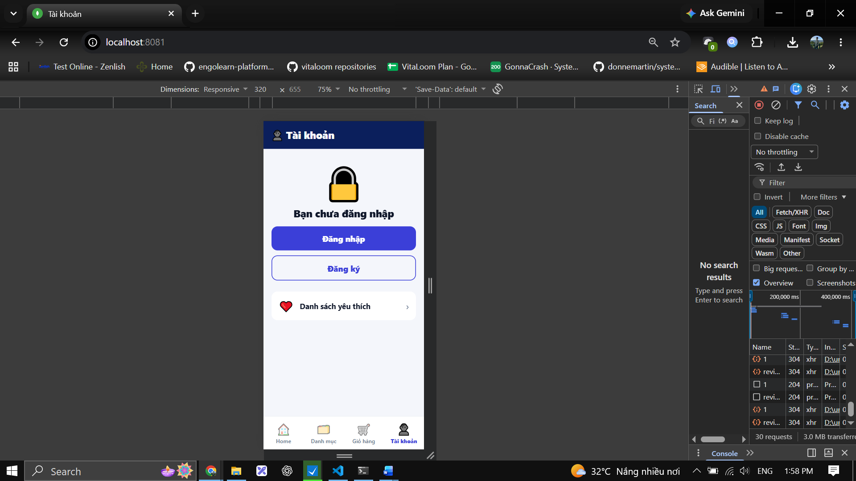

Chọn chi tiết 1 quyển sách:
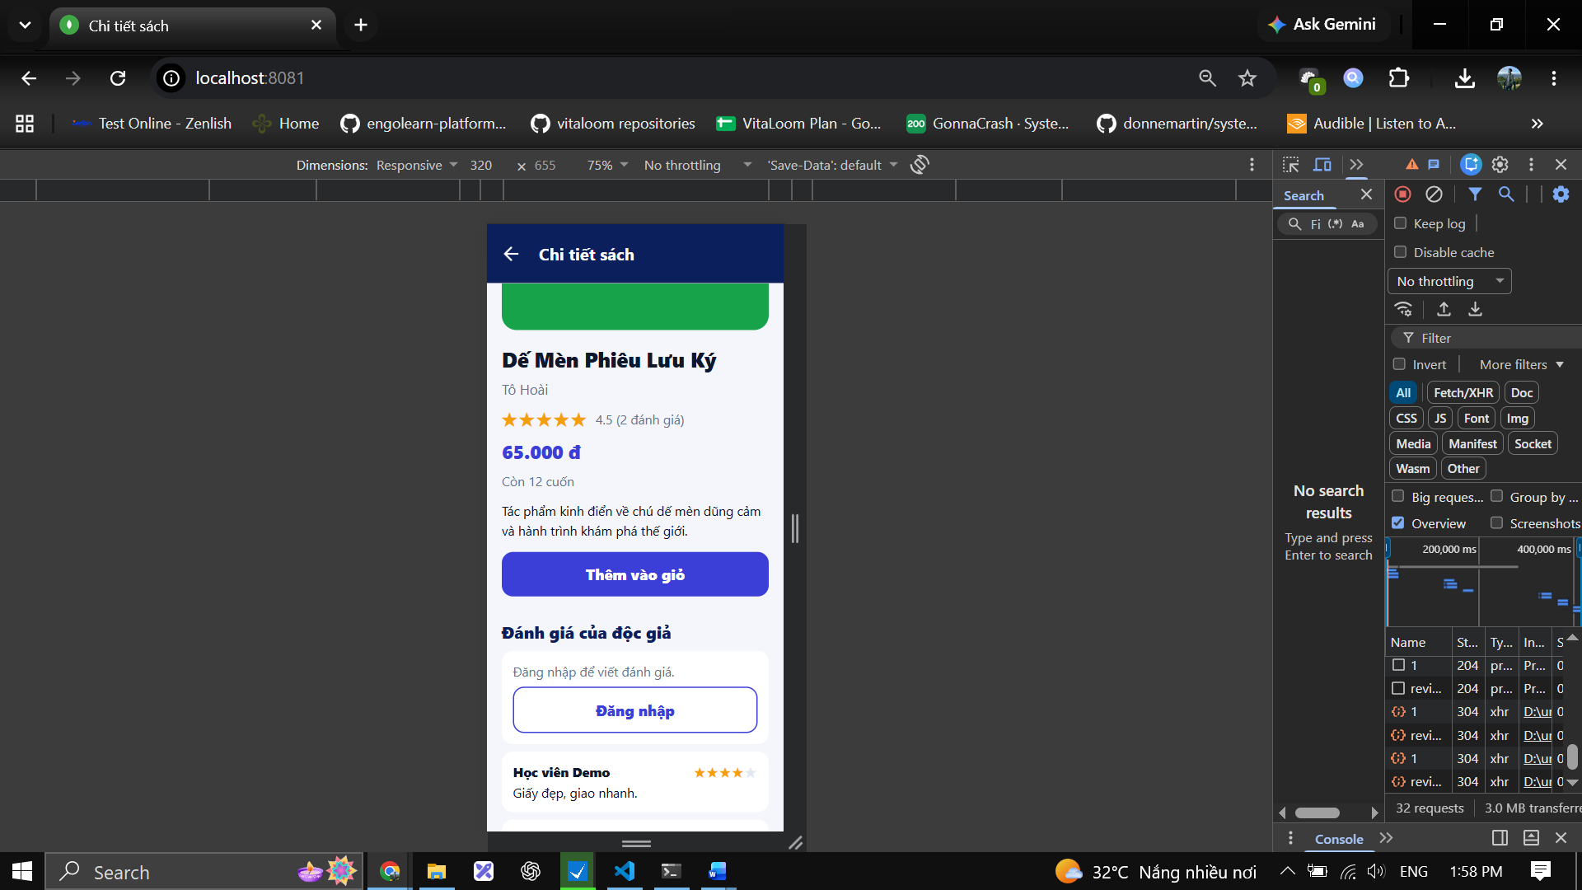
Sau khi thực hiện đăng nhập:
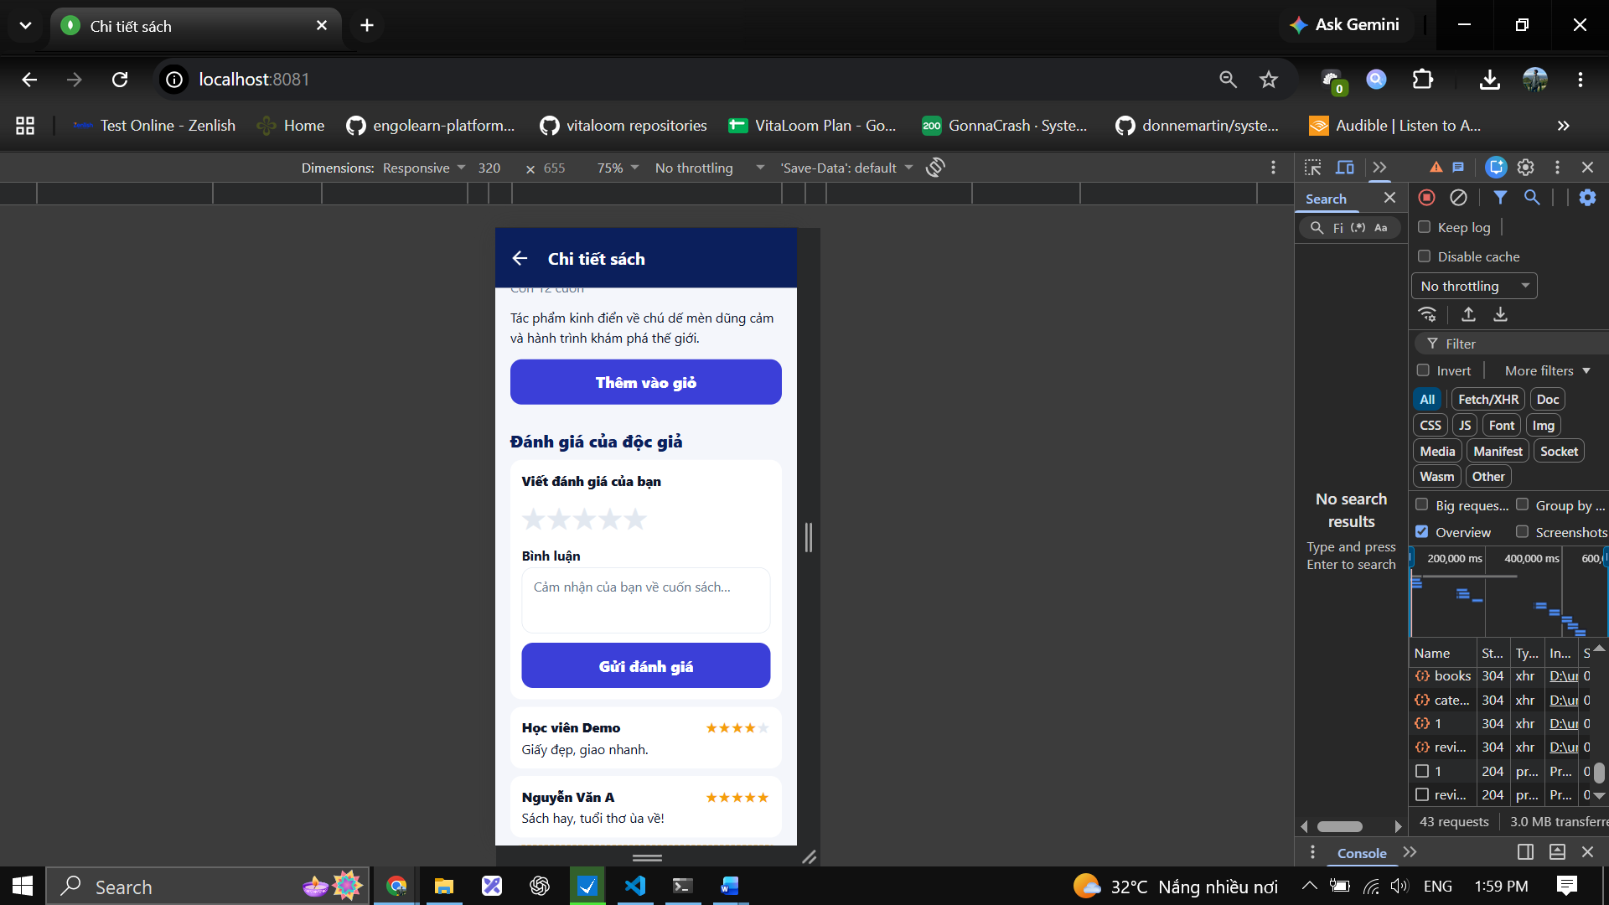

Gửi đánh giá:
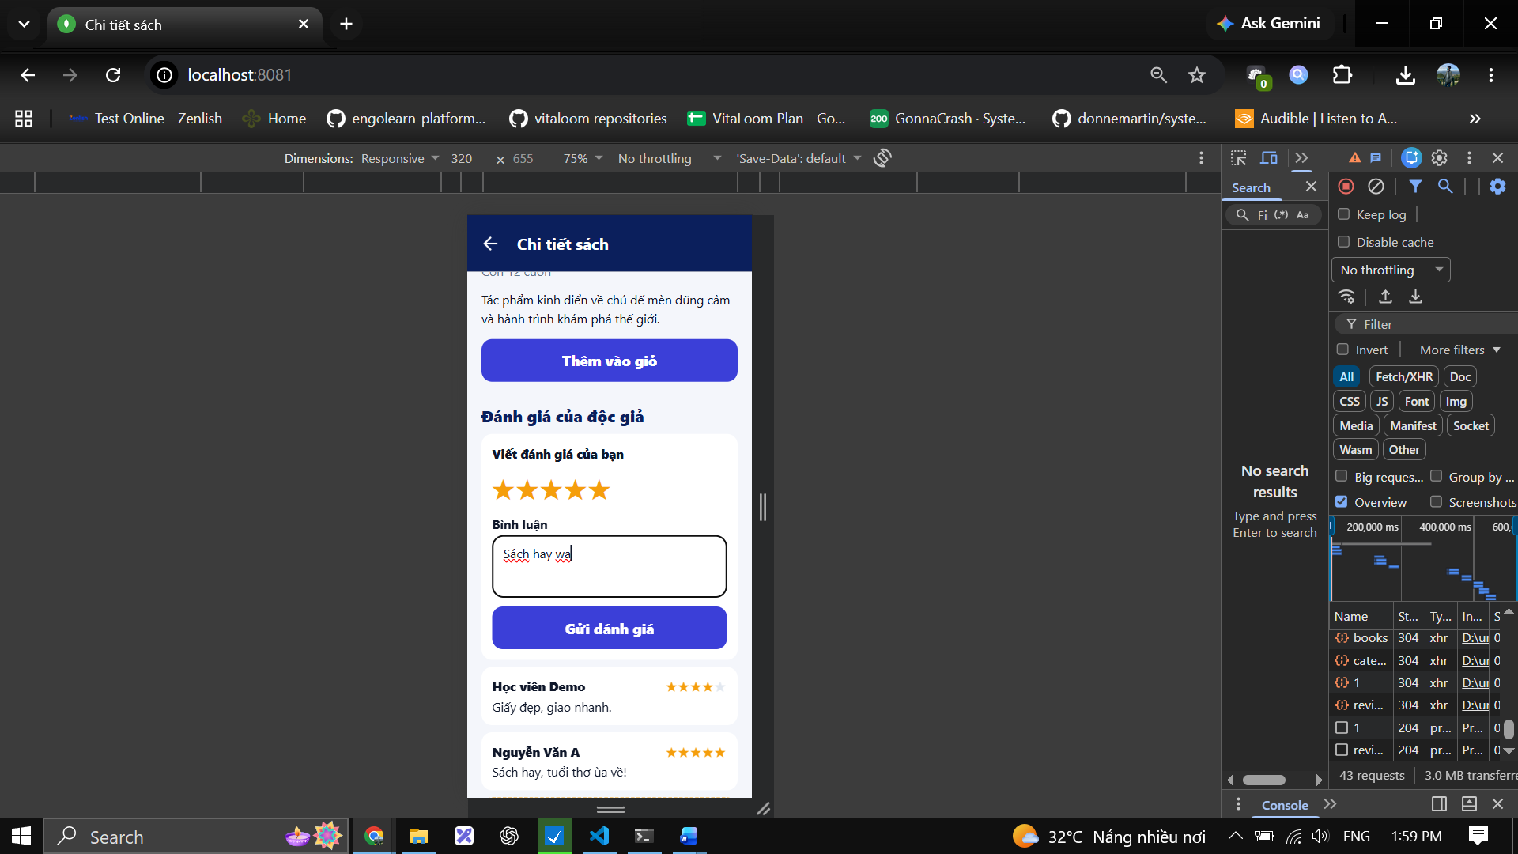

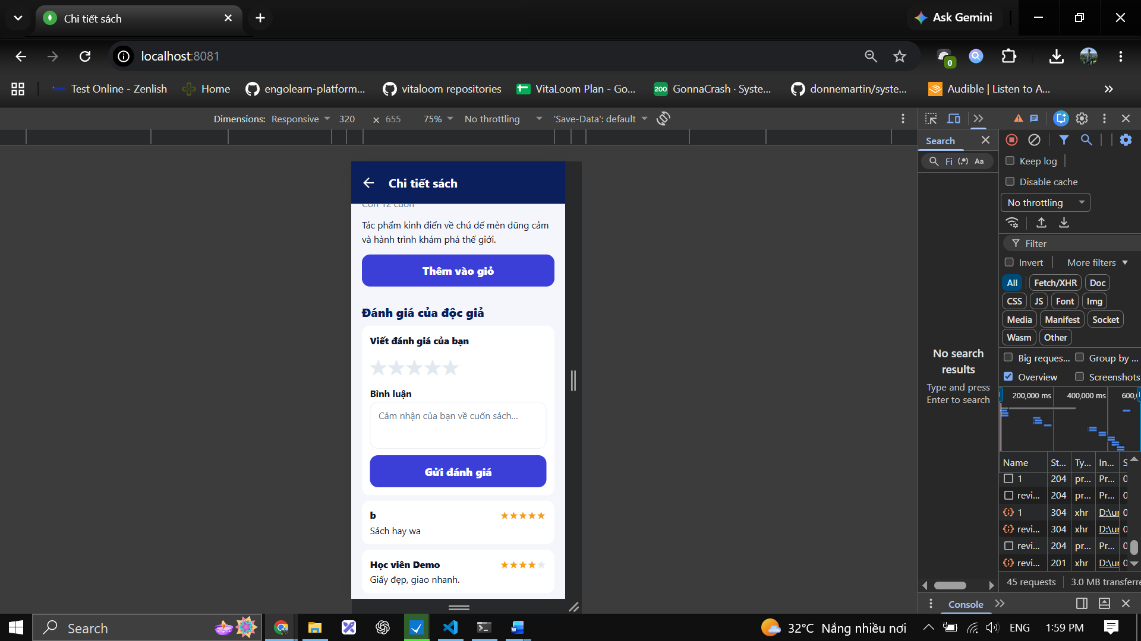

Bài 8.6:
Không thể giảm khi tồn kho 1:
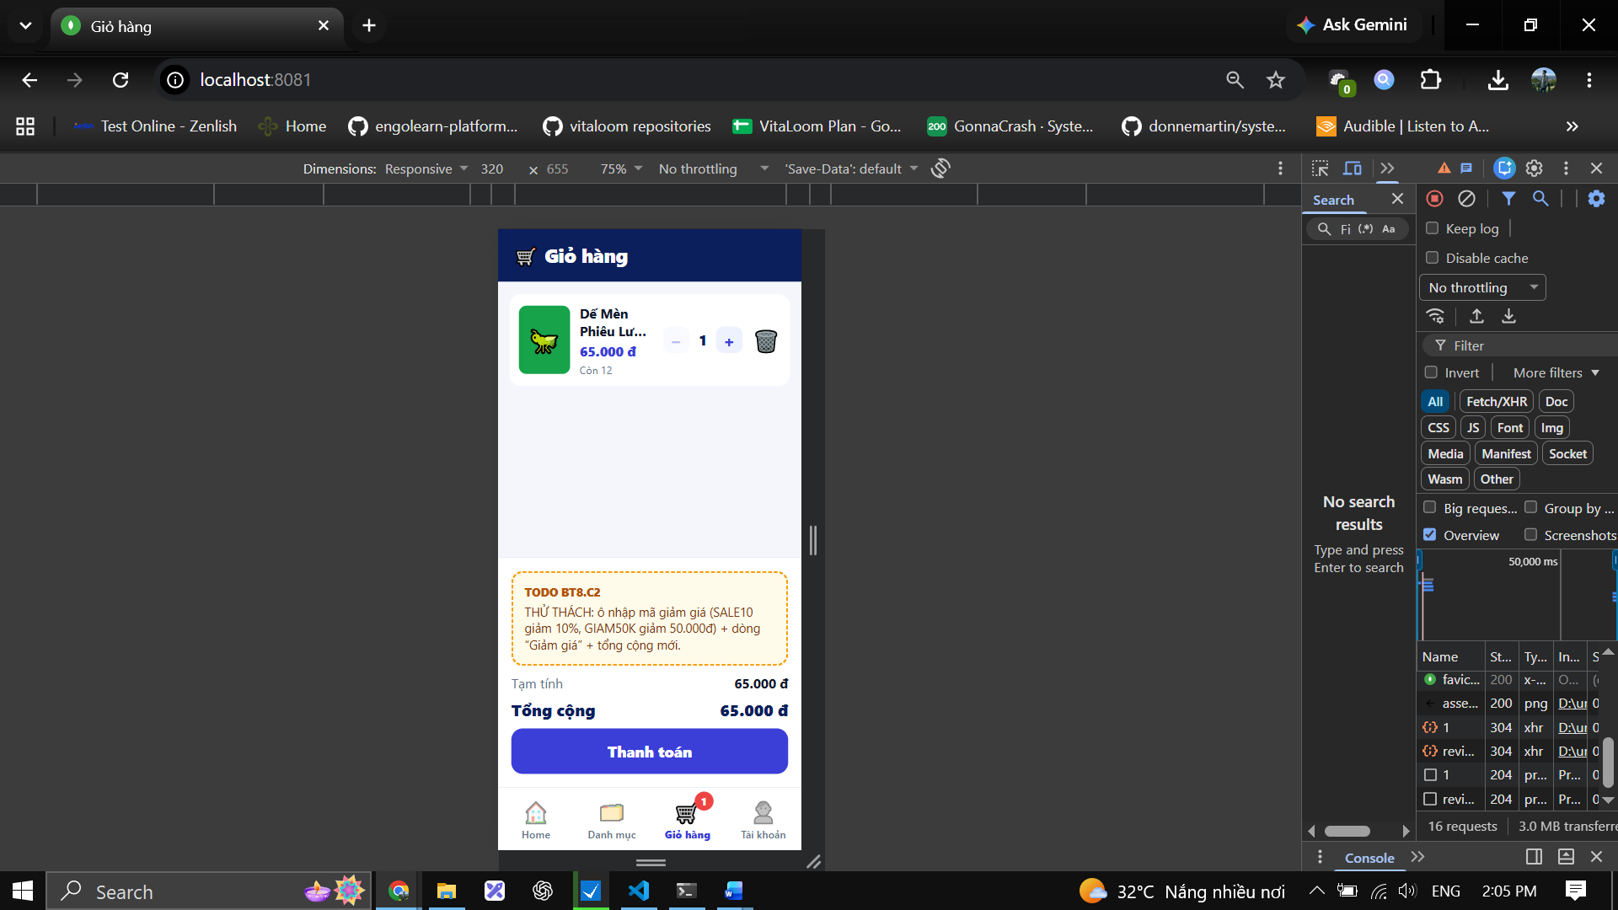

Chọn 1 món tới số lượng tối đa thì không cho tăng số lượng:
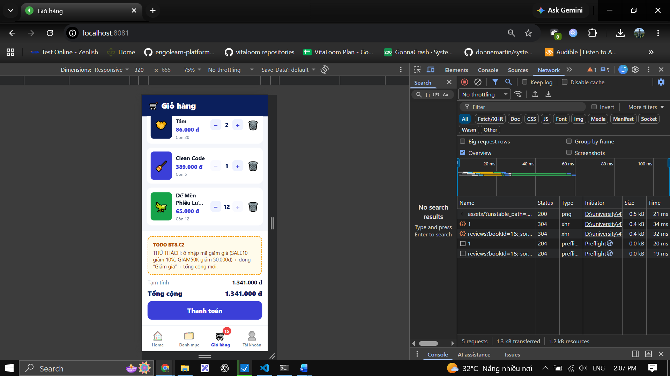

Bài 8.7:
Chọn xóa:
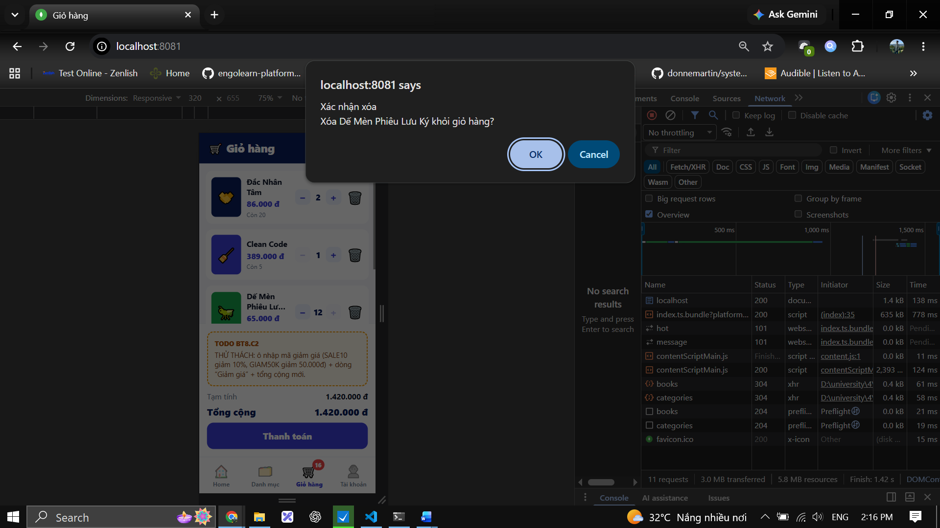

Xóa sách dế mèn:
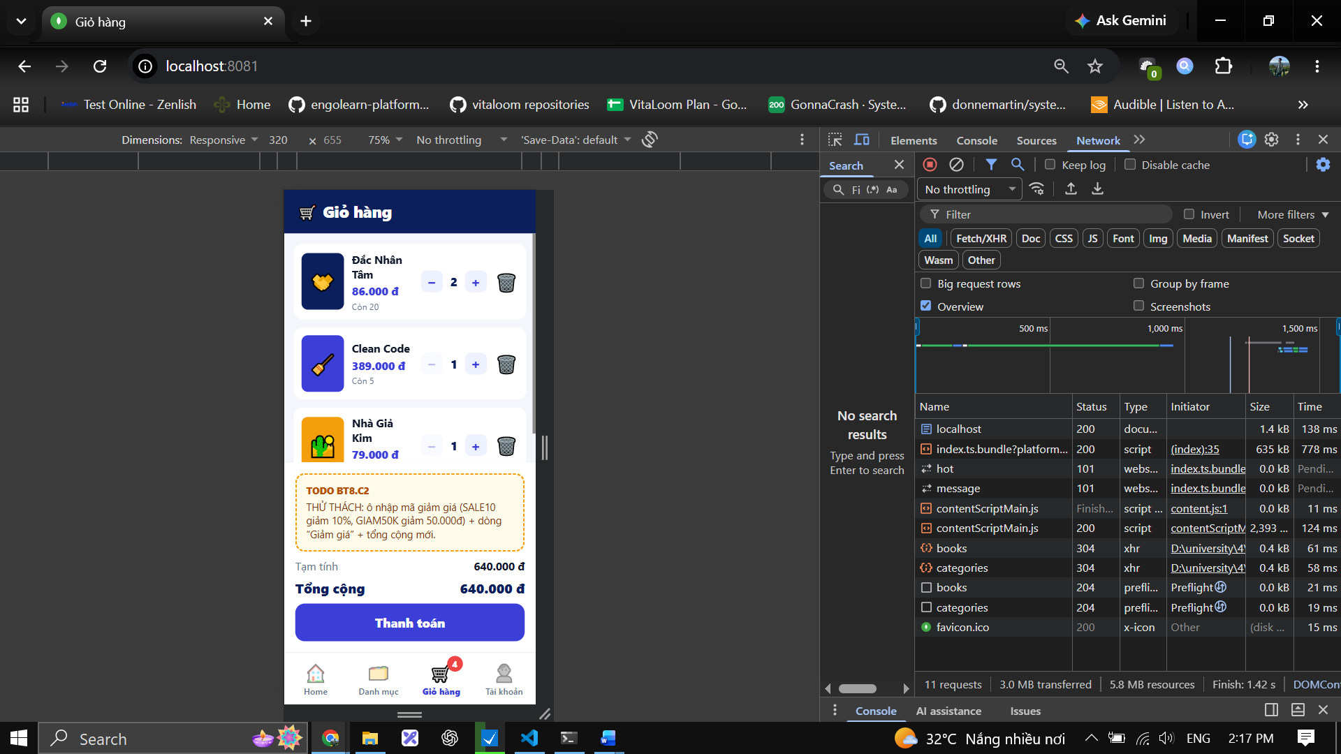

Đóng ứng dụng:
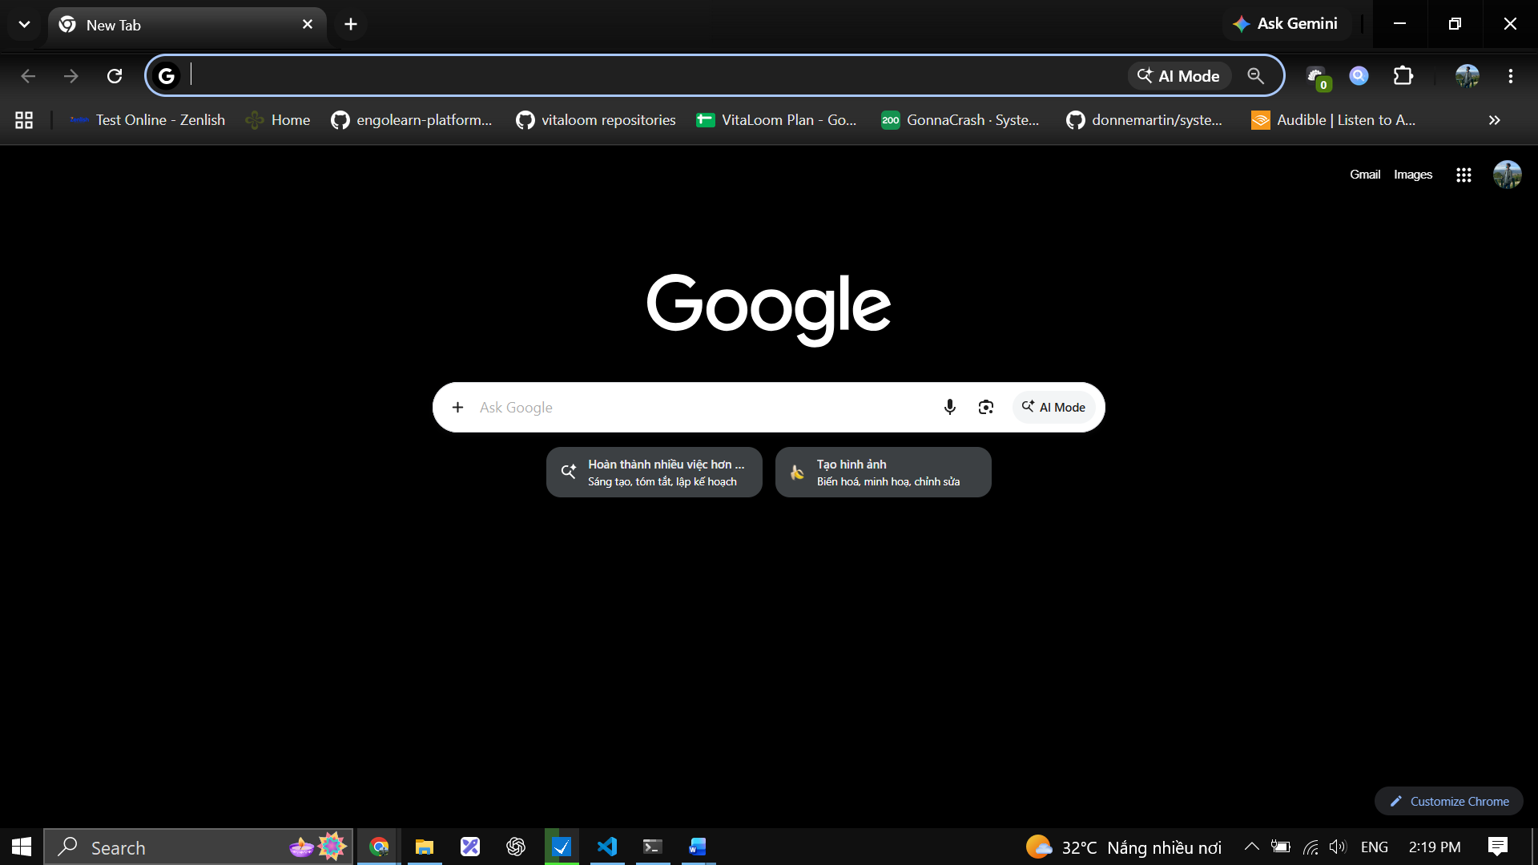

Mở lại ứng dụng và giữ nguyên được giỏ hàng:
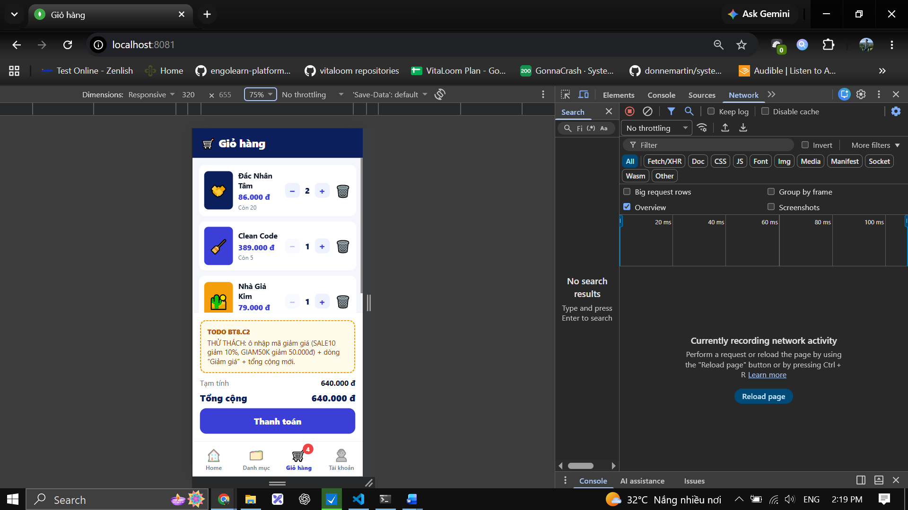

Bài 8.8:
Yêu thích 1 quyển sách:
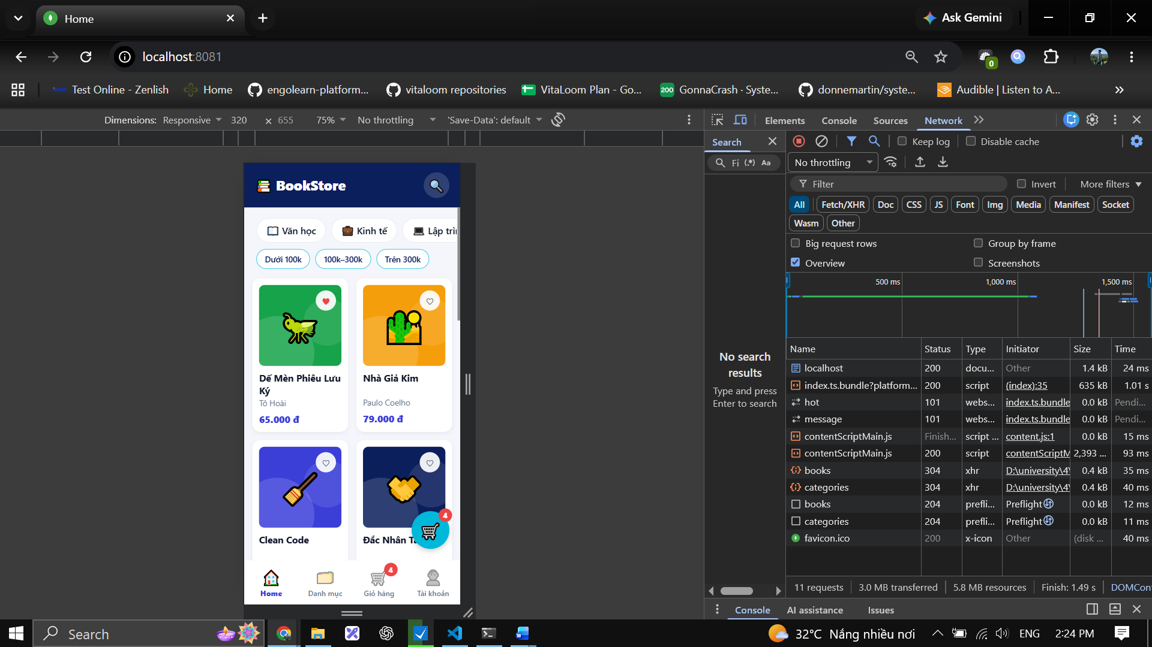
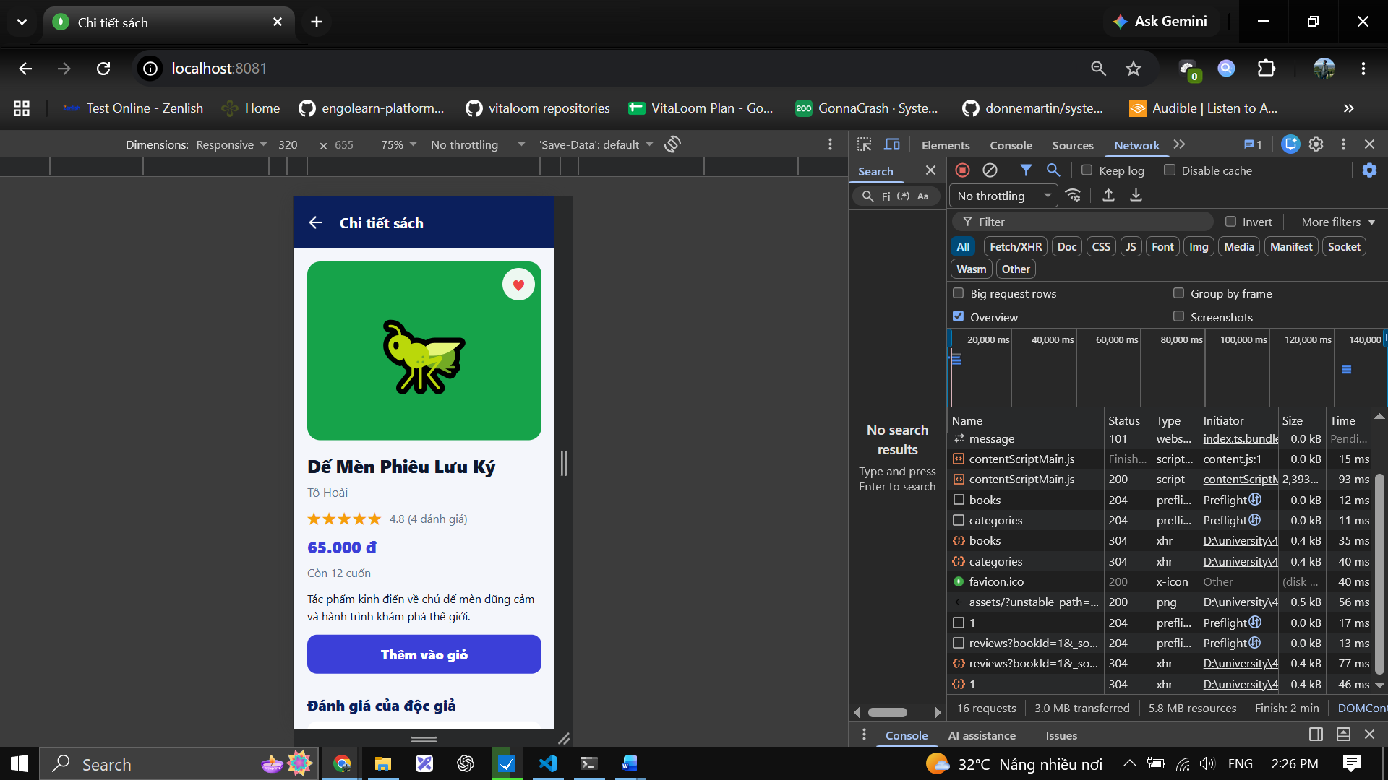

Kiểm tra danh sách yêu thích:
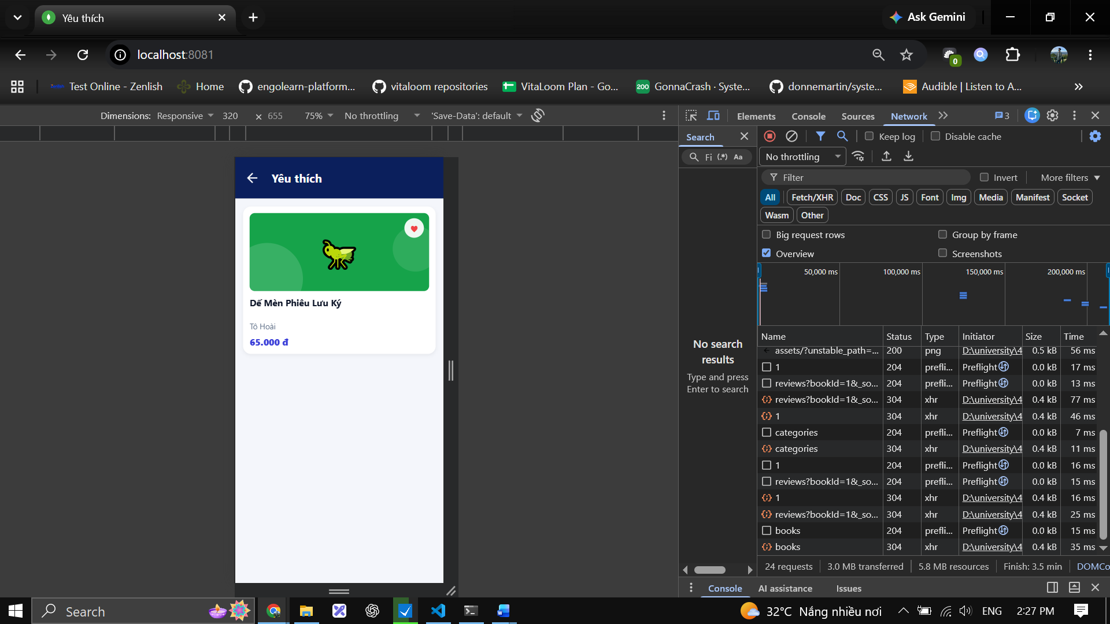

Bỏ tim sách dế mèn:


